# 第 6 章 PCB设计流程

电路原理图设计的最终目的是生产满足需要的PCB（印制电路板）。利用KiCad 8.0软件可以非常轻松地从原理图设计转入PCB设计。KiCad 8.0为用户提供了一个完整的PCB设计环境，既可以进行人工设计，也可以全自动设计，设计结果可以多种形式输出。

PCB布线是整个PCB设计中最重要、最耗时的一个环节，可以说前面的工作都是为它而准备的。在整个PCB设计中，熟悉PCB设计流程是很有必要的。

本章内容将结合实战项目的设计来介绍PCB设计的常规流程，让读者熟悉KiCad 8.0软件的PCB设计流程，这对于缩短产品的开发周期、增强产品的竞争力和节省研发经费等方面都具有重要意义。

### 6.1 PCB常用参数设置

KiCad中的印刷电路板通常由代表电子元件及其焊盘的封装、定义这些焊盘如何彼此连接的网络、形成每个网络中焊盘之间的铜连接的布线、过孔和敷铜以及定义电路板边缘、丝印标记和任何其他所需信息的各种图形形状组成。KiCad通常会将PCB上的网络信息与相关的原理图保持同步，但也可以直接在PCB编辑器中创建和编辑网络。

KiCad能够创建多达32个铜层、14个技术层(丝印、阻焊、元件粘合剂、锡膏等)和13个通用绘图层的印刷电路板。KiCad中所有对象的内部测量分辨率为1纳米，测量值以32位整数存储。这意味着可以创建最大约4米乘4米的电路板。KiCad目前支持每个工程/原理图一个电路板文件。

在PCB绘制时系统参数设置的合理与否，直接影响到设计过程中软件的功能能否充分发挥。执行菜单栏中的“工具”→“设置”→“偏好设置”命令，或使用快捷键“Ctrl+,”即可弹出的偏好设置对话框。

左侧的原理图编辑器选项卡下有6个子选项卡，分别为显示选项、栅格选项、编辑选项、批注选项、颜色选项、字段名称模块，如图6-1所示。

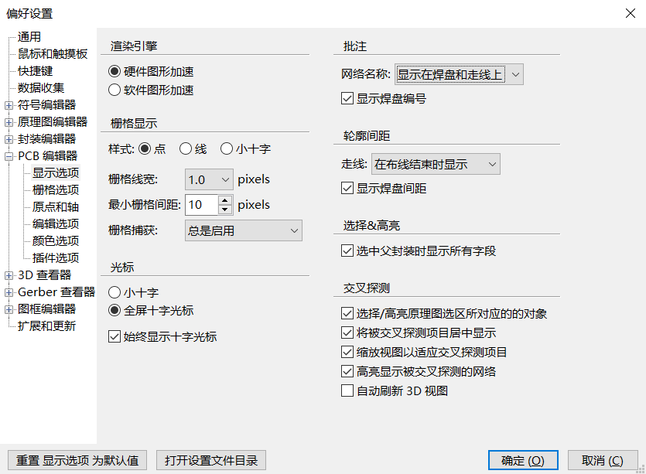

图6-1 PCB编辑器参数设置

#### 6.1.1 显示选项

##### 1.渲染引擎

该项与原理图中的渲染引擎功能相同，用于生成图像，为PCB设计提供实时图像或高质量图像。

##### 2.栅格显示

用于设置PCB绘制界面的栅格显示效果，具体设置方式与5.1节中对应参数相同。

##### 3.光标

此项主要根据设计者的个人习惯设置光标的形式，软件提供小十字和全屏十字。

##### 4.批注

用于显示PCB绘制中网络的名称，可将其设置为不显示、显示在焊盘上、显示在线上、显示在焊盘和走线上其显示效果如图6-2所示。

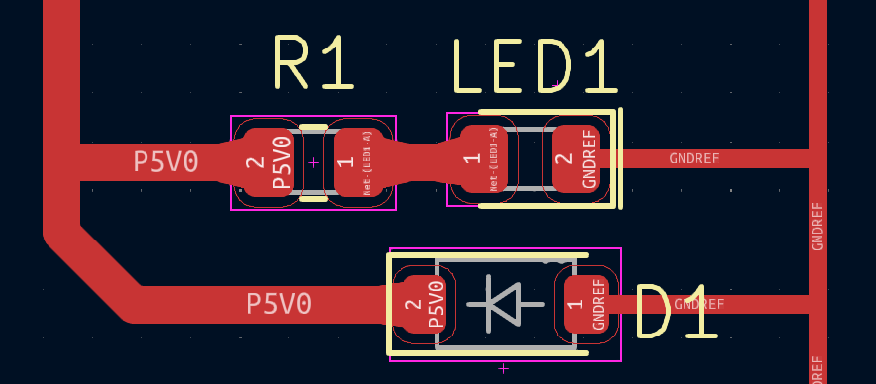

图6-2 网络显示在焊盘和走线效果

##### 5.轮廓间距

在进行布线时线与线，线与焊盘之间有一定距离要求，那么此时就需要将轮廓间距进行开起帮助我们把握好这个距离，如图6-3所示。此项可设置该功能启用的时机，包括不再显示间距、在布线时显示、在布线结束时显示、在布线和编辑时显示以及总是显示。

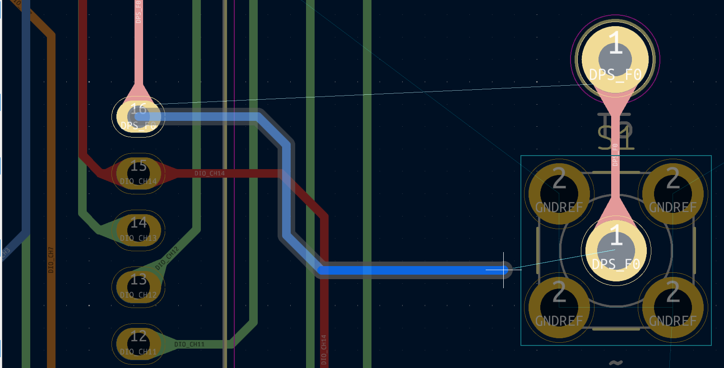

图6-3 轮廓间距显示效果

##### 6.交叉探测

该项主要是在与原理图进行关联时的常用功能，其作用是当在原理图中选中器件，那么映射到PCB中的器件也会呈现高亮，如图6-4所示。

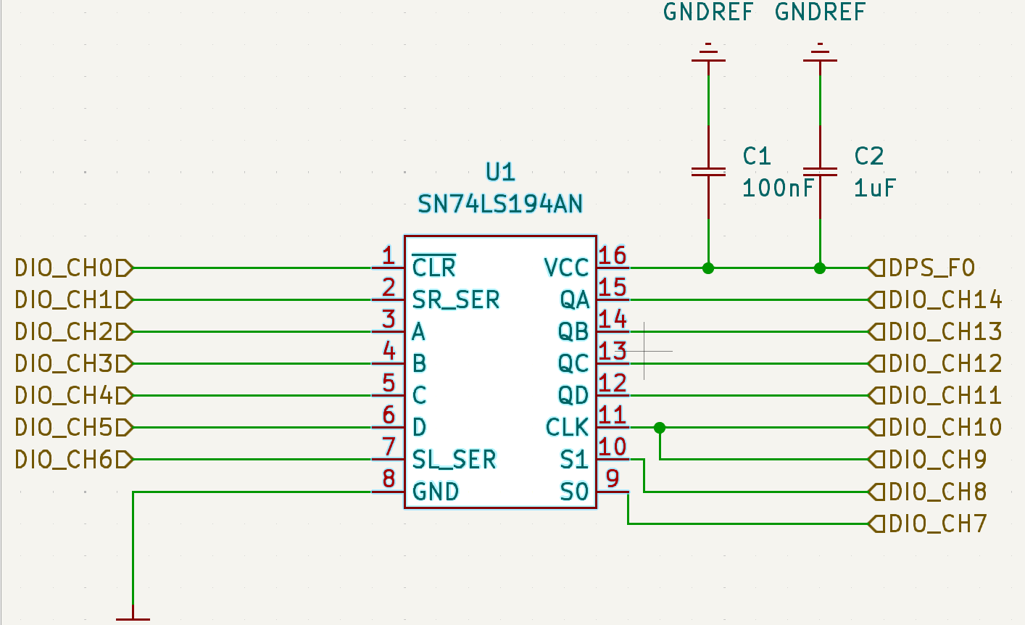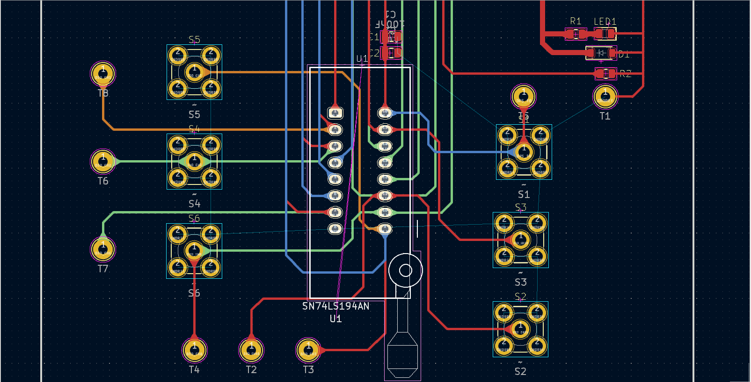

图6-4 交叉探测效果图

#### 6.1.2 栅格选项

在6.1.1小节中我们对栅格的显示效果进行了设置，该选项主要是针对捕捉栅格的参数进行设置，即光标每次移动的距离进行设置，用户在该项下可将栅格设置为很精确的栅格。

快速栅格切换的功能是当用户在绘制原理图是可以使用快捷键在不同栅格之间进行切换，方便设计者对原理图的绘制。

#### 6.1.3 原点和轴

在2.5节中我们提到过KiCad 8.0软件中默认坐标轴与我们平常所用的坐标轴有点区别，所以我们需要对其进行设置，如图6-5所示。

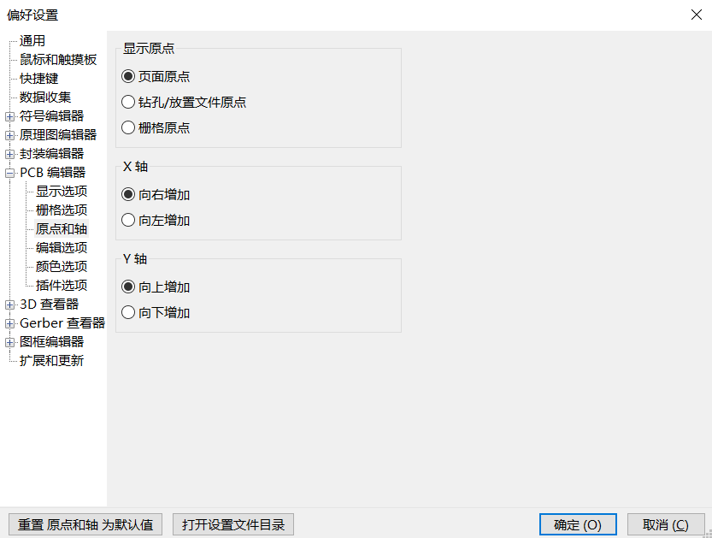

图6-5 PCB编辑界面原点设置

#### 6.1.4 编辑选项

在编辑选项下，可设置器件每次旋转时旋转的角度、走线时拐弯的形式、吸附点以及飞线的模式，如图6-6所示。

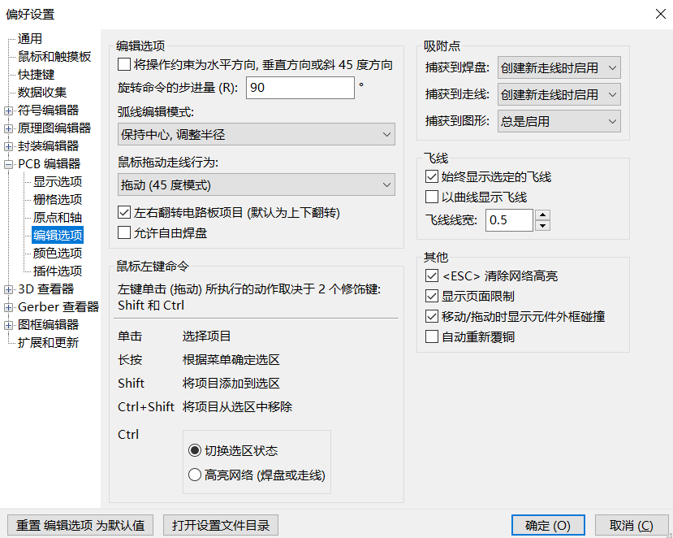

图6-6 PCB编辑选项对话框

#### 6.1.5 颜色选项

可用于设置PCB编辑界面的主题和颜色等，系统默认带有三个不可编辑的主题，用户若想在颜色显示界面显示自己喜欢的颜色，可在此选项下选择新建一个主题，在这个新建的主题中用户可以随意更改任意颜色。

#### 6.1.6 插件选项

该项主要是对软件所安装的插件进行罗列，即用户安装的所有插件都可以在这个地方查看。

KiCad插件系统是一个使用共享库扩展KiCad功能的框架。使用插件的一个主要优点是在开发插件时没有必要重建KiCad套件;事实上，可以借助KiCad源代码树中的一些暴露出来的API构建插件。通过确保开发人员仅编译与正在开发的插件直接相关的代码，从而减少每个构建和测试周期所需的时间，在插件开发期间无需重新构建KiCad的极大地提高了工作效率。

插件最初是为3D模型查看器开发的，因此可以支持更多类型的3D模型，而无需对支持的每种新模型类型的KiCad源码进行重大更改。插件框架后来被推广，以便将来开发人员可以创建不同类型的插件。目前，已经可以直接在KiCad中开发PCB插件，使用户能够实现数据导入和导出、并定制个性化的功能。

### 6.2 PCB设计工具介绍

KiCad 8.0软件提供了非常丰富多的设计工具帮助设计者，PCB的设计工具分别分布在PCB设计界面的两侧，如图6-7所示。



图6-7 PCB设计工具

各个工具的功能说明如下。

：显示或隐藏编辑器右侧的外观和选择筛选器面板。

：切换显示走线的填充和轮廓模式。

：在填充和轮廓模式之间切换过孔的显示。

：在填充模式和轮廓模式之间切换焊盘的显示。

：仅显示区域轮廓。

：显示填充区域。

：当选中一个网进行高亮显示时，打开或关闭高亮显示。

注意:当没有网络被高亮显示时，此按钮将被禁用。要高亮显示网络，请使用热键~。也可以右键单击网络中的任何铜对象，然后从“网络检查工具”菜单中选择“高亮网络”，或者右键单击“外观”面板的“网络”选项卡中的列表中的网络。

：在正常（Normal）和暗显（Dim）之间切换非活动层显示模式。

注意:当非活动图层显示模式为“暗显”或“隐藏”时，此按钮将突出显示。在这两种情况下，按下按钮将图层显示模式更改为Normal。隐藏模式只能通过外观面板中的控件或热键访问Ctrl+H。

：飞线在直线和曲线之间切换。

：打开/关闭飞线的显示。

：在自由角度和45度模式之间切换，用于放置新的轨道，区域，图形形状，尺寸和其他对象。你也可以在自由角度和45度模式之间切换（Shift+Space）。

：在全屏和小编辑光标(十字准线)之间切换。

：切换坐标和尺寸的单位：英寸、密耳或毫米。

：在状态栏中切换极坐标和笛卡尔坐标显示。

：启用项目特定的网格，覆盖当前的网格设置。

：打开/关闭网格显示。

注意:默认情况下，隐藏网格不会禁用网格捕捉（snap）。可以在Preferences的Display Options部分更改此行为。

：选择工具(默认工具)。

：局部飞线工具：当飞线被隐藏时，使用此工具选择封装将显示所选封装的飞线。再次选择相同的封装将隐藏飞线。

：封装放置工具：点击板面打开足迹选择器，选择足迹后再点击确认位置。

：路由轨迹：该工具激活交互式路由器并允许放置轨迹和过孔。



：调整长度：这些工具允许您调整单个布线的长度或差分对的长度或偏移​。



：摆放过孔：允许放置没有走线的自由过孔。如果在走线时放置过孔，过孔将被赋予走线的网络，作为整体走线的一部分（如果连接到走线焊盘网络被更新，过孔网络也会随之更新）。在任何铜位置摆放过孔，过孔都将被赋予铜的网络。



：添加敷铜区域​。点击开始绘制多边形敷铜，敷铜的轮廓必须闭合。

：添加规则区域:规则区域，以前称为保留区域，可以限制项的放置和区域的填充，还可以定义命名的区域来应用特定的自定义设计规则。

：画线。注意:线条是图形对象，与使用“路径轨迹”工具放置的轨迹不同。

：绘制圆弧:选择圆弧的中心点，然后选择圆弧的起点和终点。右键单击此按钮，可以在保持现有圆弧中心的模式和保持圆弧半径的模式之间切换圆弧编辑模式。

：画矩形。可以填充矩形或轮廓。

：画圆圈。圆圈可以填充或轮廓。

：绘制图形多边形。多边形可以填充或勾画。

注:填充图形多边形与填充区域不同:图形多边形不能分配给网，并且不会与其他项目保持间隙。

：添加位图图片供参考。参考图像不包括在制造输出中。

：添加文本。

：添加一个文本框。

：对齐尺寸标注显示两点之间距离的测量值。测量轴是连接这两个点的线，尺寸标注图形与该轴保持平行。

：正交尺寸标注也测量两点之间的距离，但测量轴是X轴或Y轴。换句话说，这些标注表示两点之间距离的水平或垂直分量。创建正交尺寸标注时，您可以选择使用哪个轴作为测量轴。选择要测量的两个点后放置尺寸标注的位置。

：中心尺寸标注，创建一个十字标记以表示点或圆/圆弧的中心。

：径向尺寸标注，显示中心点与圆或弧外侧之间的测量值。中心点用十字表示。

：引线尺寸标注，创建一个箭头，将一条引线连接到文本字段。此文本字段可以包含任何文本，以及围绕文本的可选圆形或矩形框。这种类型的尺寸标注通常用来提醒人们注意设计的某些部分，以便在制造说明中参考。



：删除工具:单击需要删除的对象。

：设置网格原点或钻/位置原点(用于制造输出)。

：交互式测量两点之间的距离。



### 6.3 定义板框即板框原点设置

#### 6.3.1 自定义板框

如果设计项目的板框是简单的矩形或者规则的多边形，则直接在PCB中绘制即可。PCB板框在Edge.Cuts内定义。下面以板框放置在Edge.Cuts层为例，详细介绍板框的绘制。

先切换到Edge.Cuts层，然后执行菜单栏中的“放置（P）”→“绘制线”命令，在PCB编辑界面绘制需要的板框形状。这里以尺寸为100cm×80cm，圆角半径为4mm的圆角矩形为例来对自定义板框进行概述。

（1）首先将层切换至Edge.Cuts层，执行画线命令，在PCB绘制界面随意绘制4条线如图，如图6-8所示。

（2）执行菜单栏“放置（P）”→“钻孔/放置文件原点”命令放置原点，完成后选择其中一条在（1）中绘制的线，在线段属性对话框中填入如图6-9的信息。

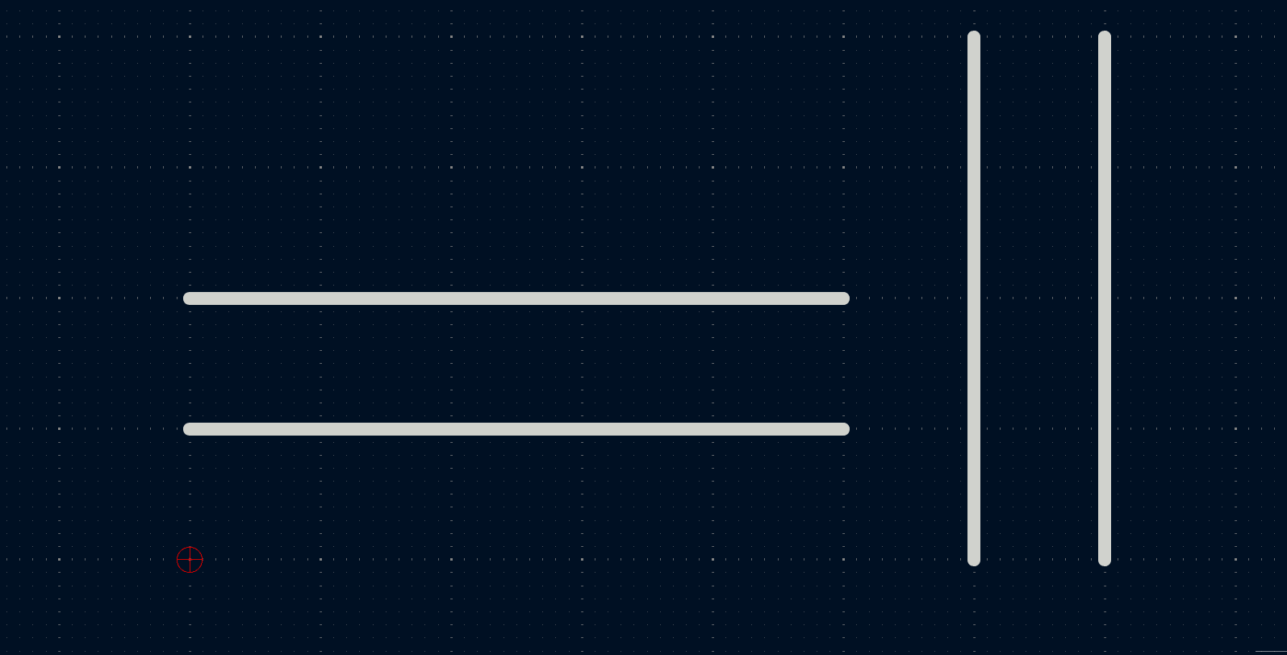

图6-8 绘制板框

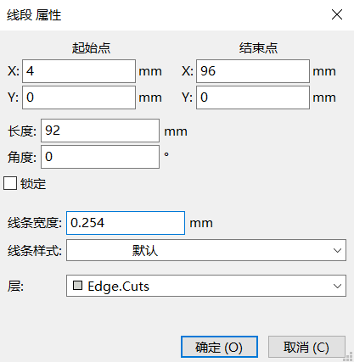 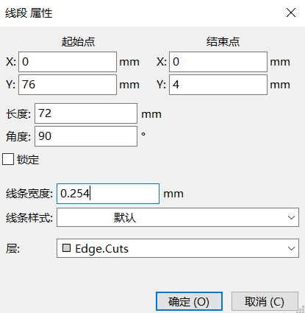

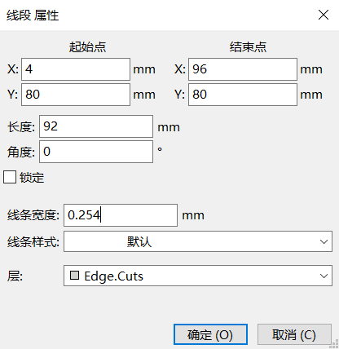 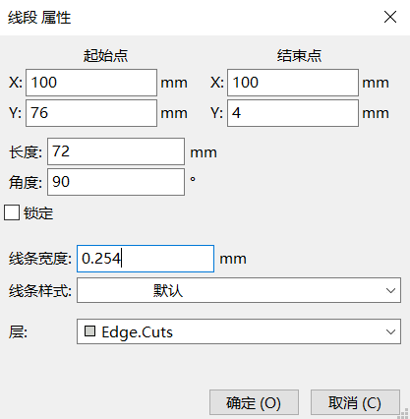

图6-9 线条信息

（3）将四根线的位置信息编辑完成之后会得到一个没有闭合的矩形。剩下四个角我们需要将其添加上圆角，圆角可以防止被PCB板割伤。首先将层切换到Edge.Cuts层，执行菜单栏“防止（P）”→“绘制弧线”命令，或直接使用快捷键“Ctrl+Shift+A”随意绘制一个弧线。

（4）双击所绘制的弧线在弧线属性对话框中填入如图6-10所示的信息。

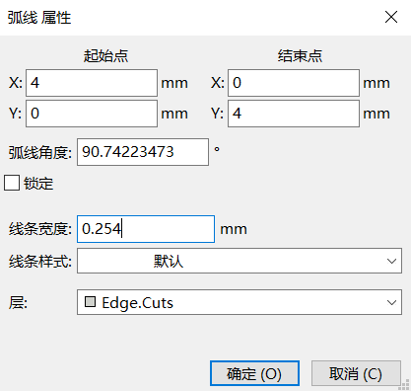 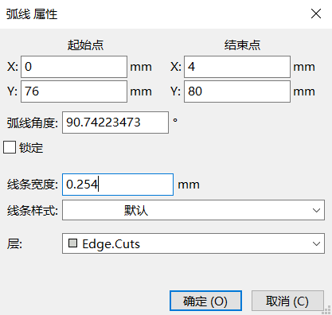

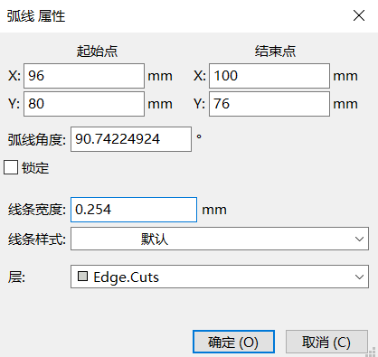 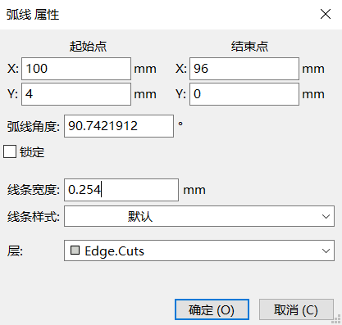

图6-10 弧线信息

（5）弧线添加完成后，自定义板框就绘制完成，如图6-11所示。

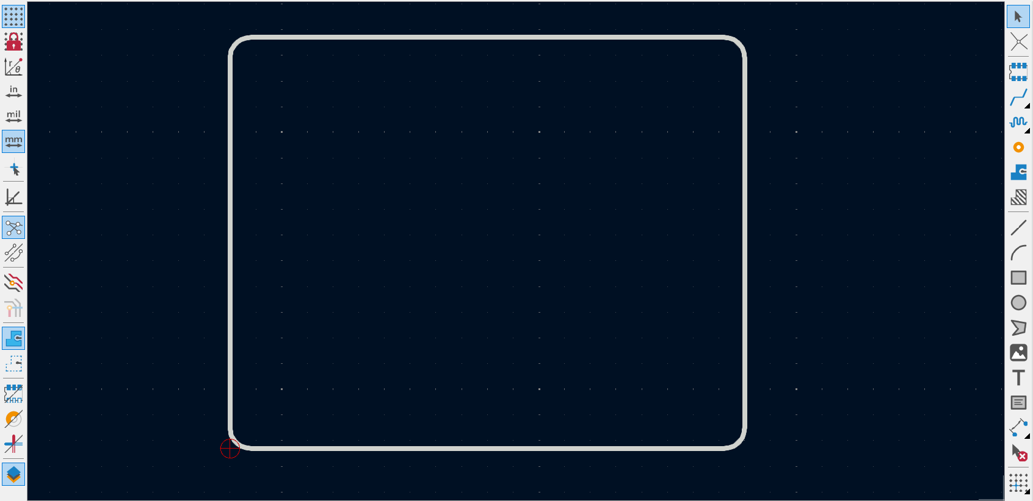

图6-11 弧线信息

#### 6.3.2 从CAD里导入板框

很多项目的板框结构外形都是不规则的，手工绘制板框的复杂度比较高，这时就可以选择导入CAD结构工程师绘制的板框数据文件，例如.DWG或者.DXF格式文件，进行导入板框结构定义。导入之前最好将结构文件转换为较低的版本，确保KiCad 8.0软件能正确导入。

导入CAD板框文件的步骤如下：

（1）新建一个PCB文件，然后将其打开，执行菜单栏中的“文件”→“图形”命令，或直接使用使用快捷键“Ctrl+Shift+F”,选择需要导入的DXF文件，如图6-12所示。

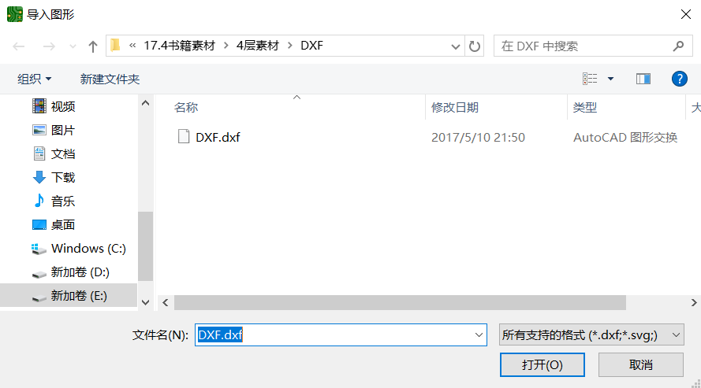

图6-12 选择DXF文件

（2）导入属性设置。

①在“比例”选项组中设置导入单位（须和CAD单位保持一致，否则导入的板框尺寸不对），用户可通过Size参数进行大致判断。

②选择需要导入的层参数（为了简化导入操作，“PCB层”这一项可以保持默认，成功导入之后在PCB中更改），如图6-13所示。

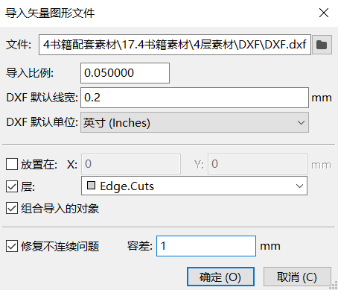

图6-13 DXF文件导入设置

### 6.4 层的相关设置

#### 6.4.1 层的显示与隐藏

在制作多层板时，经常需要只看某一层，或者把其他层隐藏，这种情况就要用到层的显示与隐藏功能。

在PCB编辑面板右侧层管理器单击层名称前面的图标，即可设置层的显示与隐藏，如图6-14所示。可以针对单层或多层进行显示与隐藏设置。

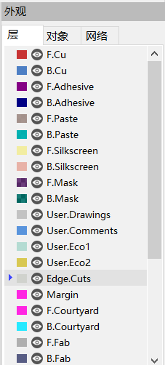

图6-14 层的显示与隐藏

#### 6.4.2 层的颜色设置

为了便于层的快速识别，可以对不同的层设置不同的颜色。执行菜单栏“设置（P）”→“偏好设置”命令，或直接使用快捷键“Ctrl+,”在弹出的偏好设置对话框中选择颜色选项，新建一个主题，在新建的主题中单击层名称前面的颜色图标即可设置层的颜色，如图6-15所示。

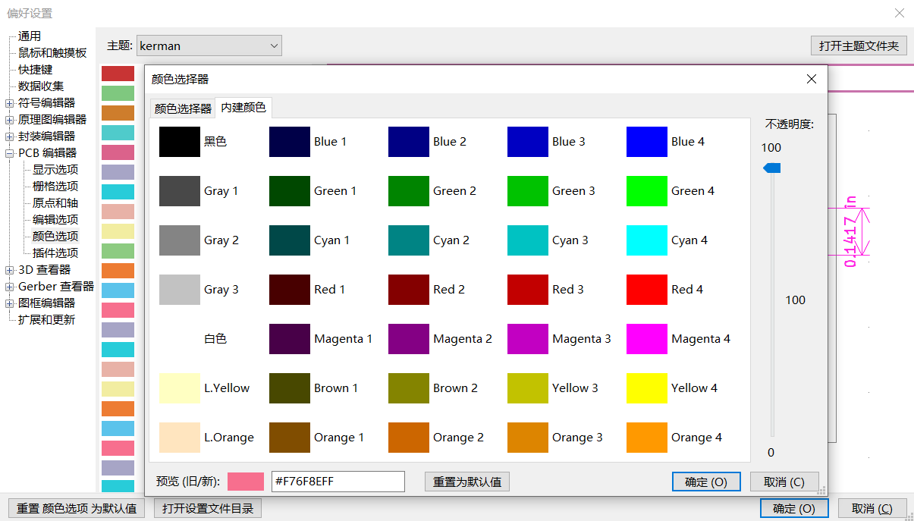

图6-15 层的颜色设置

### 6.5 PCB布局

在整体PCB设计中，布局是一个重要的环节。布局结果的好坏直接影响布线的效果，因此合理的布局是PCB设计成功的基础。

#### 6.5.1 交互式布局与模块化布局

##### 1.交互式布局

交互式布局的实质就是交叉选择功能，以实现原理图与PCB的器件对应。

##### 2.模块化布局

实现同一功能的相关电路称为一个模块。所谓模块化布局就是结合“交叉选择”功能与“区域内排列器件”功能将同一模块的元件布局在一起，然后根据电源流向和信号流向对整个电路进行模块划分，将每个电路模块大致排列在PCB板框周边，实现预布局。

##### 3.就近集中原则

同一模块中的电路元件，应采用就近集中原则。比如电源管脚基本都会带有去耦电容，那么电容应靠近该管脚摆放。

#### 6.5.2 布局常用的基本原则

布局常见的基本原则如下：

（1）先放置与结构相关的固定位置的元件，根据结构图设置板框尺寸，按结构要求放置安装孔、接插件等需要定位的器件，并将这些器件锁定。

（2）明确结构要求，注意针对某些器件或区域的禁止布线区域、禁止布局区域及限制高度的区域。

（3）元件摆放要便于调试和维修，小元件周围不能放置大元件，需调试的元件周围要有足够的空间，需拔插的接口、排针等元件应靠板边摆放。

（4）结构确定后，根据周边接口的元件及其出线方向，判断主控芯片的位置及方向。

（5）先大后小、先难后易原则。重要的单元电路、核心元件应当优先布局，元件较多、较大的电路优先布局。

（6）尽量保证各个模块电路的连线尽可能短，关键信号线最短。

（7）高压大电流与低压小电流的信号完全分开；模拟信号与数字信号分开；高频信号与低频信号分开。

（8）同类型插装元件或有极性的元件，在X或Y方向上应尽量朝一个方向放置，便于生产。

（9）相同结构电路部分，尽可能采用“对称式”标准布局，即电路中元件的放置保持一致。

（10）电源部分尽量靠近负载摆放，注意输入/输出电路。

#### 6.5.3 元件对齐及换层

##### 1.元件的对齐

KiCad 8.0提供了非常方便的对齐功能，可以对元件实行左对齐、右对齐、顶对齐、底对齐、水平等间距、垂直等间距等操作。

元件对齐方法如下：

（1）选中需要对其的两个或两个以上的器件，鼠标右键选择“对齐/分布”命令，在弹出的选项中自己需要的对齐方式。

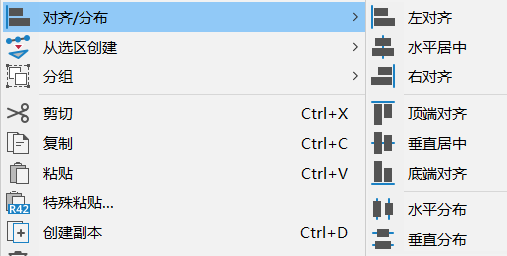

图6-16 对齐命令

##### 2.元件的换层

KiCad 8.0默认的元件层是F.Cu和B.Cu，用户可根据板子器件密度、尺寸大小和设计要求判断是否进行双面布局。原理图导入PCB后，元件默认放在F.Cu，若想切换放到B.Cu，最便捷的方式是在拖动元件的过程中按快捷键F。

当然，也可以选中需要反转的器件用鼠标右键选择“换面/翻转”，如图6-17所示。

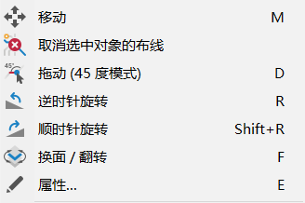

图6-17 元件的换层

### 6.6 PCB布线